Moj portret iznutra i izvana
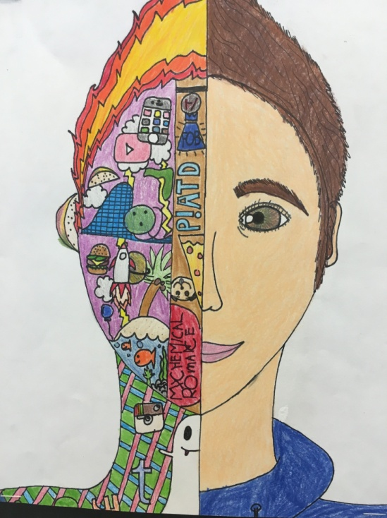Portret je umjetnički prikaz ljudske glave. Ponekad vidimo i više od glave, npr. čovjeka do struka i slično. To može biti slika, crtež, kip ili fotografija.
Tko želi detaljnije istražiti svijet portreta, potražiti dobre primjere iz povijesti umjetnosti, može to učiniti pomoću interneta.
Umjetnik često nastoji prikazati ne samo vanjski izgled svog modela, nego i njegove unutrašnje osobine - o čemu razmišlja, je li osoba blaga i dobra ili možda lukava i pomalo zločesta itd. Na koji način bi ti crtežom mogao prikazati nečiji vanjski izgled i unutrašnje osobine istovremeno? (Odgovor je slika ispod naslova.)
Znaš li što je autoportret? Autoportret je kad umjetnik prikazuje samog sebe.
Poput gornje slike prikažite SVOJ autoportret (vanjski izgled i unutrašnje osobine)!

